标准操作程序 Standard Operation Procedure
档号Procedure No.：GMP-SM-SOP-001 | 部门Department：市场部 | 分部门Section：酒店
编订Prepared By:  签名：  Signature: | 发布Issued By:  签名：  Signature: | 市场部总经理审批Approval:  签名：  Signature:
生效日期Effective Date: | 取代Supersedes:  原档号: | 分发Distribution:

主题Subject: 酒店价格管理规范

目的Purpose：
为加强价格管控规范操作特殊价格流程，确保滥用特殊价格影响价格体系，造成对酒店收入的影响等问题的发生，特制定本规范操作程序。

定义Define：
特殊价格通常指的是以低于本店正常价格的售价进行销售的价格，统称为特价。
标准规范 Standard
- 特殊价格分类
1.1本酒店未与某公司签署协议价格，但销售发现此公司住房需求较大并有机会与酒店签署合作协议，本次特申请特殊价格接待公司领导或员工入住。
1.2酒店销售转化OTA客人，后期有机会签署长期协议，从而减少OTA佣金并扩大产量，特申请特殊价格为此客人。
1.3酒店销售申请特殊的团队价格。
- 特殊价格申请流程：
销售经理提出特价申请---收益经理和市场销售总监确认---预订部将预订做入系统---客人成功入住---财务日审---预订部在日审报告中注明特价原因---财务留档
（如及特殊价格需要总经理签字确认）
各单店每季度需把价格体系表发送至集团市场部，由集团收益和市场支持总监确认价格后各单店价格体系表方可确认执行。各单店收益经理和市场销售总监确认特价最大权限为价格体系表的8折，总经理最大权限为7折，如特价折扣超过7折需上报事业群领导审批。
3、特殊价格在PMS中的操作：
3.1 Opera系统：预订部得到收益和市场负责人确认后，在PMS中的disc.Amt.处调整价格。
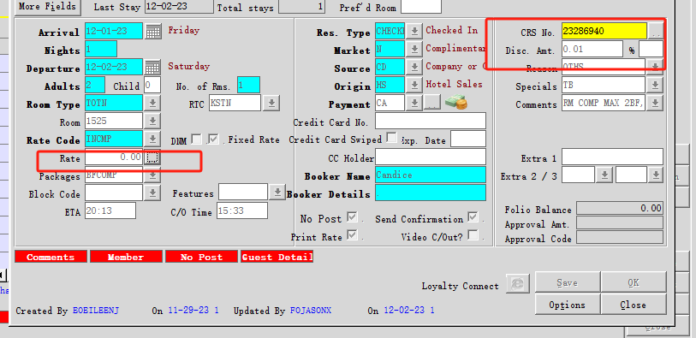
3.2 西软系统：预订部得到收益和市场负责人确认后，在西软中的定价或折扣处直接调整价格
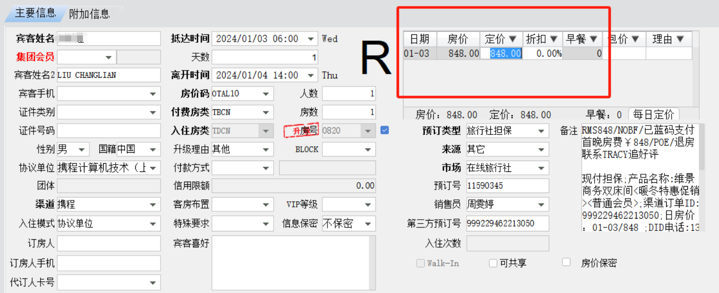
4、价格的审核工作：
客人成功入住后，财务日审对此预订进行审核，将日审报告给到预订部，预订部对于价格有调整的预订标注特殊原因，并附上支持文件，给到财务留存。
如中端酒店无财务日审人员，应前厅经理进行审查工作，预定部配合标注原因和提供支持文件，总经理进行监管工作。

